Муниципальное дошкольное образовательное автономное учреждение «Детский сад № 221 «Сказка» комбинированного вида г.Орска»

Конспект тренинга на сплочение коллектива

«Мы одна команда»
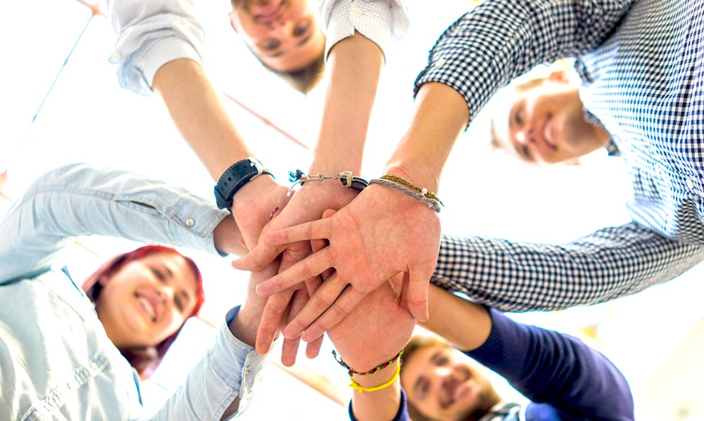

Подготовила воспитатель:
Регер Кристина Валерьевна

г. Орск, 2023

Конспект тренинга на сплочение коллектива

«Мы одна команда»

Тренинг на сплочение коллектива «Мы одна команда»
Цель: сплочение коллектива и построение эффективного командного взаимодействия.
Задачи: - сформировать доверительные отношения в коллективе; - развитие ответственности и вклада каждого участника в решении общих задач; - формирование благоприятного психологического климата в группе; - осознание каждым участником своей роли, функций в группе; - развитие умения работать в команде.
Материалы и оборудование:
Приветствие
Воспитатель: Здравствуйте. Я рада, что мы смогли сегодня все вместе встретиться. Сегодня мы с вами немножко поиграем и узнаем немножко больше о себе и о коллегах.
Упражнение «Давайте поздороваемся»
(педагоги встают по парам, образуют два круга)
Воспитатель: По моему сигналу (звук колокольчика, вы будете двигаться противоходом, меняясь в парах, здороваться и говорить друг другу комплименты.
Рефлексия: Что вы почувствовали? Понравились ли вам комплименты?
Упражнение «Общие признаки»
Воспитатель: А сейчас вы будете находить себе пару по общим признакам и вставать с ним в пару.
- по цвету глаз (темные и светлые глаза)
- по цвету волос (темные и светлые волосы)
- кто в юбке и кто в брюках
- кто высокий и кто низкий
Рефлексия: Удалось ли вам это сделать? Легко ли вы находили себе пару?
Упражнение «Рисунок на спине»
Воспитатель: (Участники остаются стоять по парам). Один из вас должен повернуться спиной к другому. Вы сейчас будете рисовать или писать что- то на спине у участника, который стоит к вам спиной, а он попытается понять, что же было нарисовано или написано у него на спине. Потом меняемся местами.
Рефлексия: Удалось ли вам это сделать? Какие трудности вы испытывали во время упражнения?
Упражнение «Аббревиатура»
Воспитатель: А сейчас я предлагаю вам сесть за столы (раздать листочки и ручки)
Сейчас вам надо записать на листе бумаги свое имя и расшифровать его, представив его как аббревиатуру, называя свои характеристики ( например: ЛЮДА)
Л — ласковая
Ю — юморная
Д — добрая
А — активная
(пишут)
Упражнение «Ладошки»
Воспитатель: А сейчас вам надо обвести на листе бумаги свою ладонь. Внутри каждого пальца вам надо вписать качества, которые вам нравятся в себе (пишут)
Воспитатель: А сейчас я предлагаю Вам взять свои листочки и сесть в один большой круг.
(садятся в один круг)
Воспитатель: Мы с вами сидим в одном большом кругу, и я предлагаю нам поближе познакомиться друг с другом. Сейчас вы по кругу будете называть свое имя, говорить, что оно обозначает, читать свою абрревиатуру и назвать качества, которые вам нравятся в себе. И еще немножко рассказать нам о себе, о своих интересах, чем вы любите заниматься в свободное время или о том, что у вас лучше всего получается.
Давайте я начну…меня зовут Кристина, мое имя переводится с греческого как «мир, покой»….и я очень люблю…. и т. д. Качества, которые мне нравятся в себе: это….
Рефлексия: Что нового узнали о других? Что интересное узнали? Что вы узнали о других членах группы, что было особенно интересным и неожиданным для вас?
Упражнение «Проволочная разминка»
Воспитатель: А сейчас немножко поиграем. По моему сигналу вы будете гнуть проволоку, придавая ей ту форму, которую я вам скажу.
( Воспитатель говорит название фигуры: круг, треугольник, прямая линия, квадрат, зигзаг и т. д)
Рефлексия: Тяжело было делать геометрические формы из проволоки? Какую фигуру было тяжелее всего делать?
Упражнение «Разные фигуры»
Воспитатель: Вам надо разделиться на 4 команды по 5 человек. Вам надо сделать геометрическую фигуру так, чтобы каждый член команды участвовал в этом. Посмотрим, чья команда быстрей с этим заданием справиться.
(по сигналу психолога команды строят разные фигуры- треугольник, квадрат, круг, ромб)
Рефлексия: Вам понравилось как работала ваша команда? Кто руководил процессом; какие стратегии руководства применялись во время построения фигур; какие приказы хотелось выполнять, а какие нет? Какое настроение было во время выполнения упражнения и что влияло на его изменение?
Упражнение «Испорченный телефон»
Воспитатель: Самое главное в создании дружной и сплоченной команды слушать и правильно понимать то, что вам сказали. Мне нужно 5 человек (вывести их из зала).
Инструкция для тех, кто вышел из зала: «Сейчас вы будите передавать друг другу информацию. Вы будете по очереди входить в комнату, выслушивать текст и передавать его следующему. Первому скажу я, он скажет второму, второй третьему и т. д. Ваша задача дать информацию следующему как можно ближе к тексту, сказать слово в слово, ничего не путая, не искажая и не добавляя. Понятно?
Инструкция для тех, кто остался в комнате: «Сейчас сюда будут заходить по одному участники игры, первому я сообщу текст, которой передаст второму, второй— третьему и так далее. Ваша задача - фиксировать, кто и как точно будет передавать текст
«Иван Петрович ждал вас и не дождался. Очень огорчился и просил передать, что он сейчас в главном здании решает вопрос насчет оборудования, кстати, возможно, японского. Должен вернуться к обеду, но если его не будет к 15 часам, то совещание нужно начинать без него. А самое главное, объявите, что всем сотрудникам необходимо пройти медкомиссию в 34 поликлинике, в любое удобное время, но до 10 мая».
Рефлексия: Трудно было передавать информацию? Правильно ли была передана вся информация?
Воспитатель: А сейчас я прошу вас сесть в один общий круг и взять подарок, который вы принесли.
Игровое упражнение «Подарок»
Участники группы садятся в круг. Каждый участник дарит и получает подарок от человека сидящего справа от него. Например: «Наталья, я хочу подарить вам подарок, потому что вы очень замечательный человек…» и т. д. Участник, который получил подарок, принимает его и благодарит за полученный подарок и вручает свой подарок этому человеку.
Рефлексия
Воспитатель: А теперь давайте подведем итоги нашей сегодняшней встречи. Прошу каждого, передавая друг другу вот этот мячик, высказаться о том: что он узнал сегодня; было ли для него это полезно; какие чувства он испытывал в момент самого тренинга.
Рефлексия
Воспитатель: Спасибо вам, что пришли на тренинг. Надеюсь, что вы узнали сегодня что - то новое и интересное о своих коллегах. Спасибо за активное участие. До свидания.

